ĐÁNH GIÁ NGÔN NGỮ

Các ngôn ngữ lập trình phổ biến nhất hiện nay là: .net, java, PHP

* So sánh về mặt của các lập trình viên chuyên nghiệp:

<http://diemnhan.com.vn/3-loai-ngon-ngu-lap-trinh-pho-bien-nhat-hien-nay.html>

|  |  |  |
| --- | --- | --- |
| .net | Java | PHP |
| Chạy nhanh hơn PHP. Ngoài ra có thể dùng kèm C# hoặc Manager C++, VB. Đem đến nhiều sự lực chọn cho người sử dụng. Nhược điểm duy nhất là không thể chạy được trên hệ điều hành Linux, ngoài ra nếu không có visual studio thì cung rất là khó để viết code. | Java có những ưu điểm như chúng sử dụng một mã nguồn mở rõ ràng và tách biệt với HTML, visual studio có khả năng tự sinh mã và tiết kiệm thời gian viết code khá tốt, hoạt động ổ định trên Linux, … tuy nhiên nhược điểm của chúng chính là hoạt động khá chậm ( nhưng vẫn được nằm trong ngưỡng cho phép ), chúng bị config khá nhiều | Được đánh giá khá cao về tính phổ biến và khả năng dễ dàng học, chúng lại khá dễ cấu hình và hoạt động cũng khá ổn định. Tuy nhiên nhược điểm lớn nhất của chúng đó chính là mã nguồn không đẹp và chỉ chạy được trên các ứng dụng web. |

* Hợp tác với phóng viên data Nick Diakopoulos, Spectrum đã tổng hợp hơn 12 thông số đo tính nổi tiếng của nhiều ngôn ngữ lập trình từ hơn 10 nguồn online khác nhau, từ đó cho ra một bảng xếp hạng tương tác các ngôn ngữ lập trình phổ biến nhất.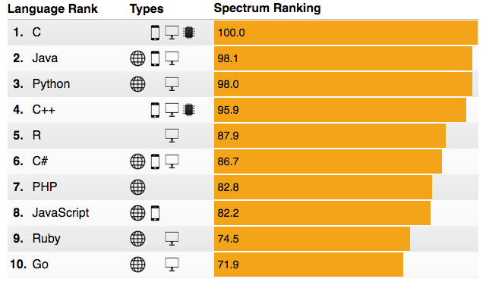

<http://spectrum.ieee.org/static/interactive-the-top-programming-languages-2016>

<http://raspi.vn/2016/08/02/top-cac-ngon-ngu-lap-trinh-2016/>

Giá trị lớn nhất của bảng xếp hạng này mang lại là việc nó cho ta thấy được xu hướng của công nghệ hiện nay. Với sự phát triển rầm rộ của IoT hay những ứng dụng cần sự liên kết mật thiết giữa Web, Mobile và phần cứng thì Python, C, C++ đang rất được ưa chuộng. Đó cũng là một gợi mở đáng chú ý cho các bạn mới bắt đầu.

Theo như các bảng phân tích đánh giá trên Internet thì .net có phần vượt trội hơn so với các ngôn ngữ khác về mặt lập trình web. Các ngôn ngữ lập trình hầu như không phân biệt mạnh nhất, mà chỉ là sự phổ biến cải thiện nhiều ít theo thời gian cho phù hợp xu thế. Và xu thế hiện tại là sự nhanh nhạy và bùng nổ sử dụng hệ điều hành window(chỉ những lập trình viên lão luyện mới sử dụng các hệ điều hành khác như Linux, IOS..). Vì thế mà sự vượt trội tốc độ của ngôn ngữ .net và sự phù hợp đến tuyệt vời của nó trên window đã làm nó thêm phần ưa chuộn.

Thông qua các trang web các bảng xếp hạng về ngôn ngữ lập trình web thì .net và PHP là hai ngôn ngữ kỳ phùng địch thủ với nhau về việc phát triển sản phẩm web, sự nhanh nhẹn phổ biến mã nguồn, dễ sử dụng...

* Ngôn ngữ .net hơn PHP ở mặt tốc độ với việc tạo code đơn giản do đã có sẵn các framework và thư viện lớn.
* Ngôn ngữ PHP thì lại hơn .net ở việc có thể hoạt động tốt cho dù bạn sử dụng máy tính ở bất cứ hệ điều hành nào. Còn .net thì hạn chế sử dụng trên các hệ điều hành trừ window.